**Экспресс-тест д/определ. антител IgM/IgG к коронавирусу SARS-CoV-2 в крови и плазме крови человека.**

**Экспресс-тест SARS-CoV-2-IgM/IgG** предназначен для качественного, быстрого (15 минут) определения наличия антител класса **IgM и IgG к короновирусу SARS-CoV-2** в крови, в сыворотке и плазме крови человека методом иммунохроматографического анализа.

Регистрационное удостоверение МЗ РБ № ИМ-7.109613 от 16.02.2021 г., изм. 1.

Экспресс-тест предназначен для диагностики in vitro. Срок годности экспресс-теста 24 месяца. Температура хранения 2-300С. Для применения в лабораториях и реализации в аптеках.

***НАЗНАЧЕНИЕ ЭКСПРЕСС-ТЕСТА***

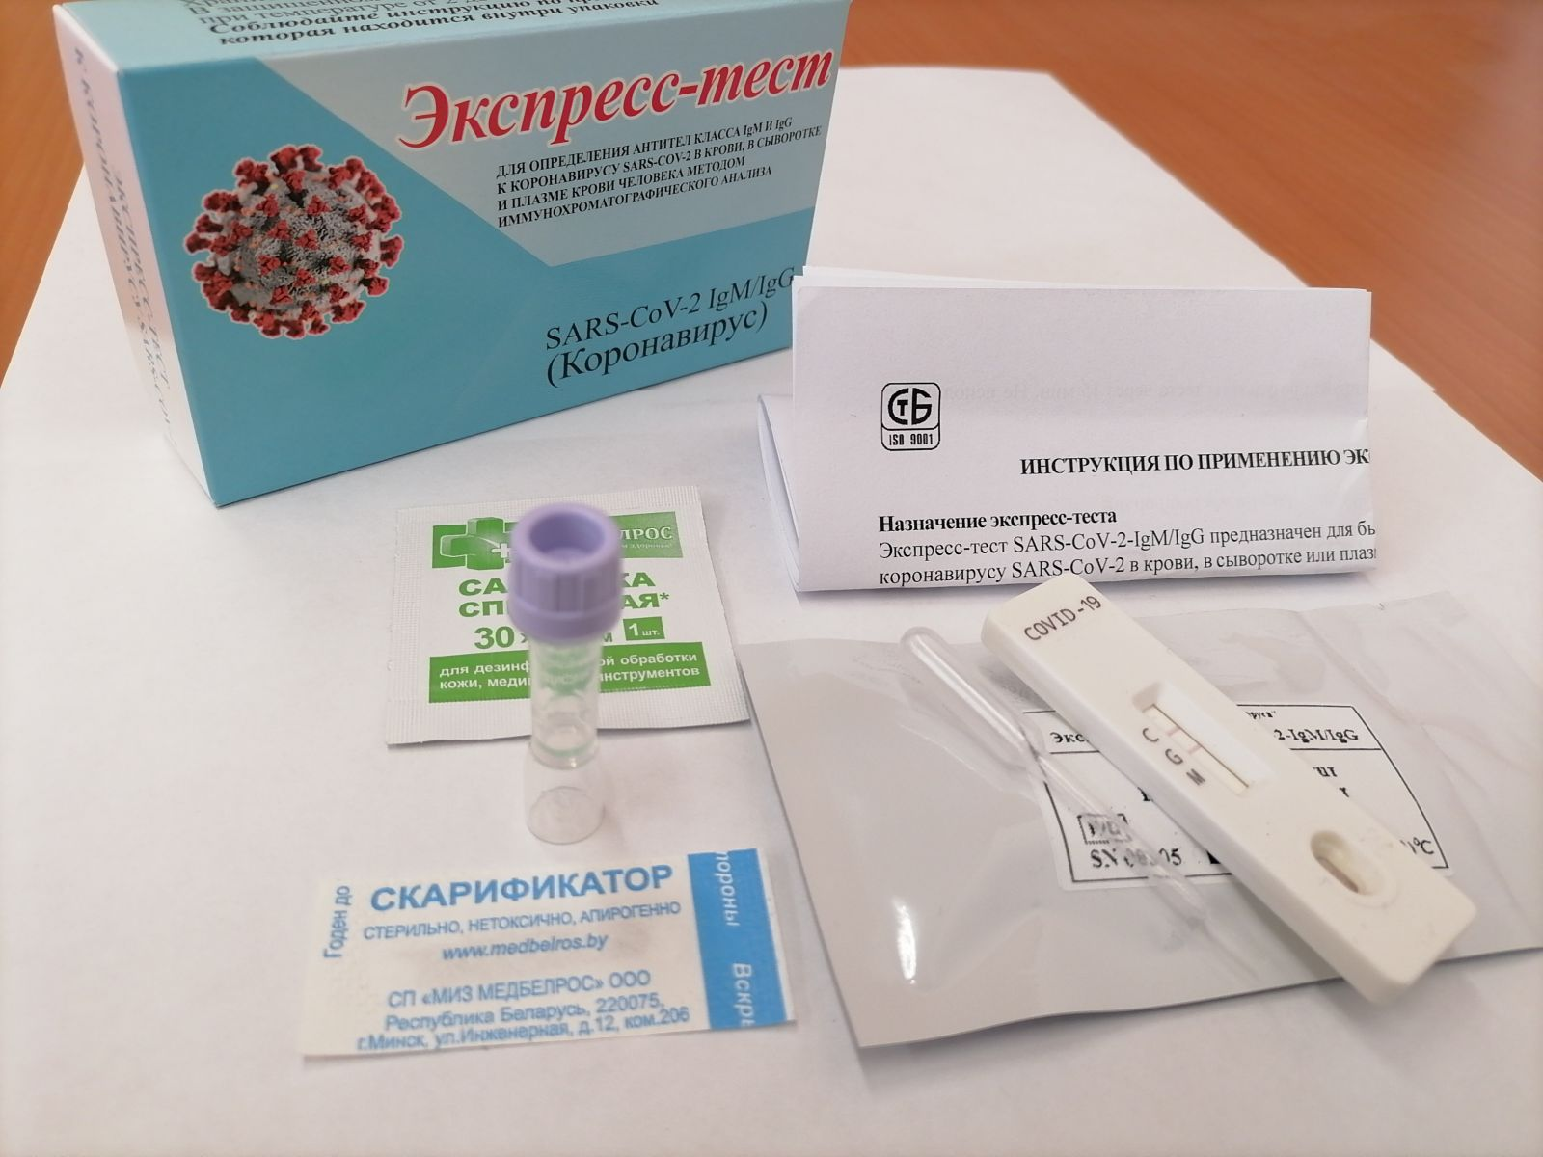

1.  Экспресс-тест SARS-CoV-2-IgМ/IgG для выявления в крови антител класса IgМ и IgG к коронавирусу SARS-CoV-2 используется во время болезни на 12-14 день после появления первых признаков заболевания.

2.  Экспресс-тест SARS-CoV-2-IgМ/IgG используется и для определения защитных антител против SARS-CoV-2 у переболевших коронавирусной инфекцией с целью оценки риска повторного заражения и определения необходимости вакцинации.

IgM к коронавирусу SARS-CoV-2 являются ранними антителами в организме человека, они начинают появляться вследствие иммунного ответа на 3-5 день заболевания. IgG начинают появляться с 6-10 дня от начала заболевания. При стертых формах заболевания специфические IgG к коронавирусу SARS-CoV-2 иногда могут начать определяться только к 20 дню болезни.

IgG к коронавирусу SARS-CoV-2 присутствуют в крови длительное время, исполняя в организме защитную роль, а уровень IgM начинает падать через 4 недели и исчезает примерно после 12 недели от начала заболевания.

Высокая скорость и простота использования иммунохроматографического анализа обеспечивается благодаря предварительному нанесению аналитических реагентов на мембраны тестовой кассеты. Контакт с пробой запускает иммунохимические реакции, приводящие к окрашиванию определенных участков мембранной полоски, по которому можно через 15 мин визуально регистрировать результат анализа.

IgM к коронавирусу SARS-CoV-2, если они присутствуют в образце, связываются с конъюгатом. Затем образованный иммунный комплекс взаимодействует с реагентом, сорбированным на линии IgM, образуя цветную линию (розового или красного цвета), что указывает на положительный результат теста на IgM к коронавирусу SARS-CoV-2. IgG к коронавирусу SARS-CoV-2, если они присутствуют в исследуемым образце, связываются с конъюгатом. Затем иммунные комплексы взаимодействуют с реагентом, нанесенным на линию IgG, образуя цветную линию (розового или красного цвета), что указывает на положительный результат теста на IgG к коронавирусу SARS-CoV-2. Отсутствие окрашенных линий IgM и IgG свидетельствует об отрицательном результате. Контролем служит окрашенная линия С (розового или красного цвета), которая всегда появляется в зоне контрольной линии, указывая на то, что объем образца добавлен в достаточном количестве. Если линия контроля качества C не появляется, это указывает на то, что результат теста является недействительным, и образец должен быть протестирован повторно.

**СОСТАВ ЭКСПРЕСС-ТЕСТА SARS-CoV-2-IgМ/IgG**

- В пакет из фольги с осушителем упакованы: тестовая кассета 1 штука, пипетка Пастера 2 штуки, прокалывающее устройство (скарификатор, ланцет) 1 штука - готовы к использованию;

- буферный раствор, 0,5 мл (500 мкл), 1 пробирка, готов к использованию;

- салфетка медицинская (с пропиткой), 1 штука, готова к использованию;

- инструкция по применению

Исследуемый образец представляет собой цельную кровь из пальца, сыворотку или плазму крови человека.

**ПРАВИЛА РАБОТЫ С ЭКСПРЕСС-ТЕСТОМ**

**Шаг 1.** Перед использованием экспресс-теста SARS-CoV-2-IgМ/IgG пакет с тестовой кассетой и буферный раствор должны иметь комнатную температуру (18-25) °C.

Тестовую кассету следует использовать в течение часа после распечатывания.

**Шаг 2.** Извлеките тестовую кассету из герметичной упаковки, положите на чистую горизонтальную поверхность.

**Шаг 3.** Продезинфицируйте фалангу пальца салфеткой медицинской с пропиткой.

**Шаг 4.**Уколите кончик пальца прокалывающим устройством (скарификатором, ланцетом) сожмите и надавите его, чтобы образовалась капля крови.

**Шаг 5.** Используйте прилагаемую пипетку из фольгированного пакета. Аккуратно сожмите пипетку и потихоньку (стараясь без пузырьков воздуха) наберите кровь из пальца в пипетку.

Держите пипетку вертикально и перенесите 1 каплю (примерно 10 мкл) крови из пальца в окошко для образца (S) тесовой кассеты.

**Шаг 6**. Затем отберите пипеткой буферный раствор из пробирки и добавьте 6 капель (примерно 80- 100 мкл) в окошко для образца (S) тестовой кассеты и запустите таймер.

**Шаг 7**. Дождитесь появления цветных линий. Интерпретируйте результаты теста через 15 мин. Не используйте результаты после 30 мин. (Схема работы с экспресс-тестом см на рисунке)

**УЧЕТ И ИНТЕРПРЕТАЦИЯ РЕЗУЛЬТАТОВ**

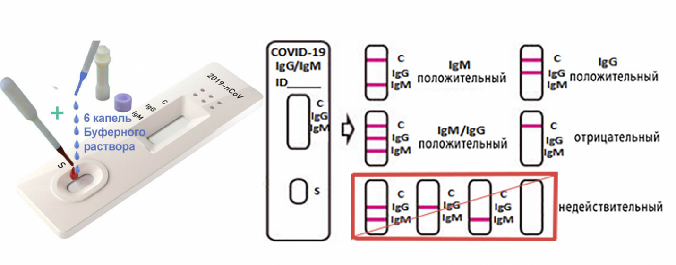

Положительный результат: в окошке тестовой кассеты появилась цветная контрольная линия и одна тестовая линия. Появление тестовой линии IgG означает наличие

специфических антител IgG к коронавирусу SARS-CoV-2. **Появление тестовой линии IgM означает наличие специфических антител IgM к коронавирусу SARS-CoV-2.** Если присутствуют как IgG, так и IgM линии, это свидетельствует о наличии специфических антител IgG и IgM к коронавирусу SARS-CoV-2.

Отрицательный результат:Одна цветная линия появилась в окошке в контрольной зоне (С). В тестовой зоне нет никакой видимой цветной линии.

Недействителен результат: Контрольная линия не появилась. Проверьте выполнение исследования и повторите тест с новой тестовой кассетой.

**АНАЛИТИЧЕСКИЕ ХАРАКТЕРИСТИКИ ЭКСПРЕСС-ТЕСТА**

Чувствительность - 100% для внутрипроизводственной контрольной панели положительных сывороток, содержащих IgМ к SARS-CoV-2; 100% для внутрипроизводственной контрольной панели положительных сывороток, содержащих IgG к SARS-CoV-2.

Специфичность - 100% для внутрипроизводственной контрольной панели отрицательных сывороток, не содержащих IgМ и IgG к SARS-CoV-2.